Тема:Зоряна мандрівка Маленького Принца. Планета Земля.
Мета:
- продовжити роботу над вивченням казки - притчі А. де Сент-Екзюпері «Маленький принц», виявити в тексті систему життєвих цінностей; допомогти учням глибше усвідомити філософський зміст, розкрити головні проблеми твору, учитись давати оцінку вчинкам героїв, розгадати загадки Маленького принца;
- закріпити знання учнів про будову Сонячної системи,сформувати уявлення учнів про Землю,як планету Сонячної системи,унікальний природний комплекс,в якому існують різні форми життя,підвести учнів до усвідомлення необхідності охороняти і примножувати природні багатства,необхідність оптимізації відносин суспільства і природи;
-розвивати пізнавальний інтерес, геопросторову уяву,навички створювати описи в художньому стилі;
- розвивати культуру усного й письмового мовлення,образне і логічне мислення,формувати навички роботи в групі,креативну компетентність учнів;
-виховувати благородство, доброту, власну відповідальність кожного за стан навколишнього середовища,любов до природи й екологічну культуру.

Тип уроку. Інтегрований урок Світової літератури та географії .
Форма проведення. Урок - подорож.
Обладнання: карта подорожі,ілюстрації до казки, глобус, аудіозапис пісень, мультимедійна презентація, відеоролики,кросворд «Сонячна система», постер з символом Дня Землі( Дерево життя),опорні конспекти,фізична карта світу,зелений папір у формі листя дерева,магніти,маркери.

Епіграф:
Ні, не марно я жив, — я боровся, шукав ідеалу. Микола Вороний

Девіз уроку: Коли ми осмислимо свою роль на ЛІЗМЕ ,хай саму скромну і непомітну,тоді ми будемо щасливі.
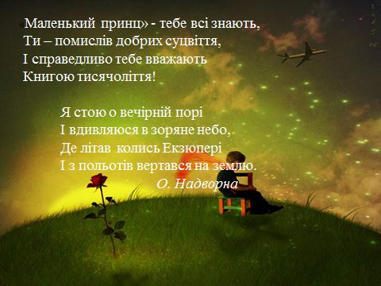
ХІД УРОКУ
I. Організація класу
ІІ. Мотивація навчальної діяльності
Вчитель літератури: - Якщо запалюються зірки,то це комусь потрібно? Комусь потрібно, щоб кожного вечора спалахувала хоч одна зірка.
Над цим питанням замислювались сотні мудреців. І Маленький принц задумливо говорить: «Хотів би я знати , навіщо світять зірки?» А ви коли востаннє дивились на зорі?
А коли ви востаннє говорили один з одним?Не про уроки,не про футбол, не про новий комп`ютор чи гру ? Задумались... Напевно, говорите про себе: «Які зірки, яка душа, якщо і без них нема коли дихнути ;куди важливіше: контрольні, уроки...»
Давайте сьогодні спробуємо хоча б ненадовго зупинитись, сказати собі «стоп», не поспішай, задумайся про ВІЧНЕ!
Учень
Є на світі чимало книжок,Що наповнюють душу по вінця.Та з усіх оберу я стежок
Ту, що йде до «Маленького принца»
Казка ця облетіла весь світ.У ній мудрості чисте озерце. Шле вам зоряний принц заповіт:«Вчіться, люди, «бачити серцем»!
О. Надворна «Зоряна згадка»

Вчитель літератури.Я запрошую вас до роздумів над найважливішими , філософськими питаннями казки,яку ви до сьогодні вже прочитали: (слайд)
???– Які ж теми висвітлює А.Екзюпері в своїй казці?(відповіді учнів)
- Стосунки між дітьми і дорослими
- Тему дружби і відданості
- Честі і гідності
- Для чого людина живе на землі?
- Що в житті людини найцінніше ? (Слайд)

Гра «Дешифрувальник» (Слайд ).Епіграфом нашого уроку будуть слова М.Вороного, але нам їх потрібно розшифрувати. Знайдіть ключ. (закресливши кожну 3-ю букву)
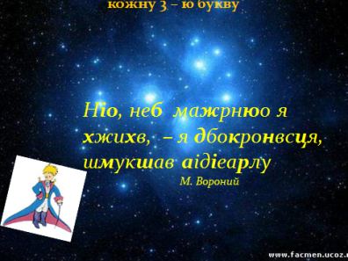
Вчитель географії .А девізом стануть слова : «Коли ми осмислимо свою роль на ЗЕМЛІ,хай саму скромну і непомітну,тоді ми будемо щасливі» Яке ключове слово?(ЗЕМЛЯ) Прочитайте це слово навпаки (ЯЛМЕЗ). Мірою оцінювання вашої активності на сьогоднішньому уроці буде один ялмез.
ІІІ. Актуалізація опорних знань учнів.
Вчитель літератури. Тож відправляємось в нашу Зоряну мандрівку.
1.Складання карти подорожі : -Скільки планет відвідав хлопчик?
- У мене записані назви планет, але вони переплутані і їх треба розташувати у правильному порядку, щобне заблукати. Запишіть правильну послідовність. (Слайд )

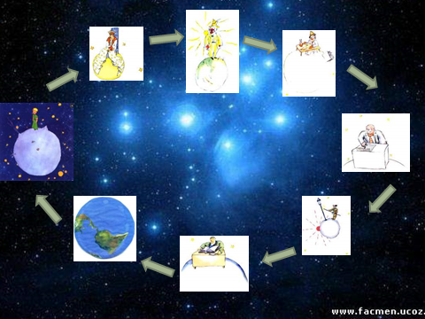

Вчитель: Молодці! Карта подорожі готова (Слайд ), нас чекає зореліт, але без квитків не можна вирушати в політ. Гроші сьогодні не потрібні, квиток отримає той, хто дасть правильну відповідь на запитання вікторини.
А допоможе нам в цьому Олена Сергіївна – вчитель географії. 1. Кросворд «Сонячна система»
- Все від нього навкруги набирається снаги. (Слайд 1)
Тільки ранок настає,
Виглянь у віконце!
Всім життя воно дає – проминисте….(Сонце)
- Названа на честь богині краси, (Слайд 2)
Планета з блискавками та із атмосферою,
Але ніхто на цій планеті не живе,
А зветься ця краса ….(Венерою)
- Океани й континенти,гори й ліс, (Слайд 3)
Міста й поля,це,шкорляр,твоя планета
Називається….(Земля)
- Кольорову має атмосферу. (Слайд 4)
Несподівано відкритий цей пустун.
Названий на честь бога океану.
Ви впізнали? Це ж…(Нептун)

- В чотири рази більший від Землі,(Слайд 5)
На боці лежачи,він крутиться,мов пан
Супутників 15 має
Ще крім того,
А зветься чудо це…(Уран)
- Грізний він,немов вогонь (Слайд 6)
Сяє нам вночі.
З ким ти знову посваривсь,
Що почервонів?
А секрет твій знаю я,
Друже,охолонь!
Це звичайнісінька іржа,
А не страшний вогонь. (Марс)
7)Його неодмінно впізнаеш в лице, (Слайд )
Оточений він суцільним кільцем.
Колись там замерзло багато води,
Лежать на кільці лише лід та сніги. (Сатурн)
8)Як бог богів величніший з усіх.(Слайд)
Супутників у нього ціла свита.
Планету знають цю усі
З поважним іменем…(Юпітер)
- Там нема води й повітря, (Слайд 8)
Тож не вітру там не бурі,
А до Сонця він найближче
Звуть планету цю…(Меркурій)
- Розташуйте планети Сонячної системи по порядку від Сонця. (Слайд 9
Залишилось нерозгадане одне слово!!!
- Суцільних ліній я не маю,(Слайд 10)
Між планетами гуляю
Навколо Сонця держу путь,
Мене всі поясом зовуть…(Пояс астероїдів)
Вчитель географії: Що таке астероїд?Між якими планетами розташований пояс астероїдів?

Вчитель літератури: Цікаво , а чи таким є астероїд в казці Екзюпері? До нас завітав герой, який жив на казковому астероїді.
ІV. Вивчення нового матеріалу. 1.Інсценування(під музику Баха входить Маленький Принц)
- Добрий день, жителі великої і прекрасної планети Земля. Мене звати Маленький Принц. Я народився і жив на далекому астероїді В-612. Ця планета зовсім маленька, трішки більша за мене, але я її дуже люблю. Кожного ранку я прибираю її, викорчовую баобаби, які так небезпечні для такої маленької планети, як моя.
2.Бесіда.
- Для чого він прочищає вулкани і вириває паростки баобабів?
- Що уособлюють баобаби?
- Як він ставиться до своєї планети?
- Які слова Маленького принца про його ставлення до своєї планети вам найбільше запам’ятались? Чи згодні ви з ними?
«Встав вранці, привів себе у порядок, приведи в порядок свою планету»
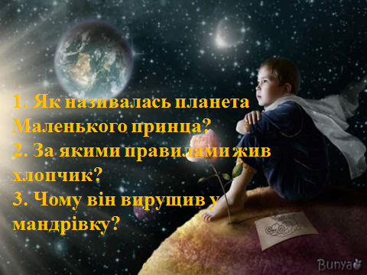

- Більш за все я люблю дивитися на захід сонця – це так красиво!
Моєю найулюбленішою істотою в цілому світі є троянда. Вона така прекрасна, але така беззахисна! Але зараз я починаю розуміти, що вона також мене любить, бо відпустила мене у цю далеку мандрівку.
- Як поводить себе Троянда?
- Які склались стосунки між Маленьким принцем і Трояндою?
- Чому Маленький принц вирішив подорожувати?
Фізкультхвилинка «Дотягнись до зірок» Закрийте очі. Вдихніть глибше ,поступово видихніть…
Уявіть,що перед вами нічне небо,всіяне зірками. Подивіться на найяскравішу зірку,яка асоціюється у вас з якоюсь мрією.
Тепер відкрийте очі і простягніть руки до неба,щоб дотягнутись до неї. Старайтеся. І ви обов’язково дотягнетесь. Зніми її з неба і поділись з друзями.
Маленький Принц
- Мандруючи космосом, я познайомився з дивними людьми: Пияком, Ділком, Королем, Честолюбцем, Ліхтарником, Географом. Які дивні люди ці дорослі! Я сподіваюся, що жителі планети Земля розумніші за тих людей, яких я бачив. А ви допоможіть мені розібратися в земному житті. Добре?
Вчитель літератури: Ми допоможемо в цій нелегкій справі. Маленький принц бачив нашу Землю з космосу.
А хто першим з людей спостерігав цю красу ?
- Які слова Гагаріна стали всесвітньовідомими ( вислови учнів)
«Лучи просвечивали через земную атмосферу, горизонт стал ярко-оранжевым, постепенно переходил во все цвета радуги: к голубому, синему, фиолетовому, черному. Неописуемая цветовая гамма.Как на картинах Рериха.
Вчитель географії. Учні отримують завдання скласти синквейн про Землю,як планету.(Поки учні працюють на екрані відеоролик з видами планети із космосу «Найкрасивіша планета Сонячної системи»)
Вчитель літератури. Інші групи учнів отримують завдання,скласти синквейн,як уявляв собі Землю Маленький Принц у казці Екзюпері.
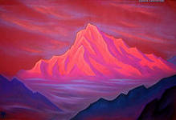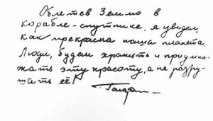
Відео ролік – «Надзвичайно красива планета Земля».
Вчитель географії:(Слайд 11)
Туманний ранок та осінній день,пшеничне поле та літній степ,солов’їні гаї та вишневі сади,річки та океани,пустелі та джунглі – все це зливається в єдиний образ Землі – нашого спільного дому.
(Слайд 12) На дворі - березень,а чи знаєте ви,яке свято буде відзначатися 20 березня. Ні? Так ось назва цього свята англійською мовою звучить,як Earth Day.
Вірно,діти, Всесвітній День Землі. Це свято започаткували для того,щоб кожен із нас звернув увагу на проблеми нашої планети,перш за все екологічні. Відзначається у день весняного рівнодення,який випадає на 20 або 21 березня.
Бесіда.

??? Що таке день рівнодення?Де в цей момент Сонце в зеніті? Як обігріває Землю?( Рівномірно обидві півкулі. В зеніті над екватором. Показ екватора на карті або глобусі. Повторення терміна «екватор») Святкують це свято у багатьох країнах світу з 1971 року за підтримки ООН.
Воно має свою емблему і прапор,який являє собою знімок нашої планети із космосу.
(Слайд 13) Земля – планета унікальна. Саме тут виникли виняткові умови для бурного розвитку життя. Жодна інша планета нашої Сонячної системи не може похвалитися таким різноманіттям форм життя і таким сприятливим кліматом. Всі оболонки нашої планети взаємопов’язані між собою і утворюють єдину систему,найбільший природний комплекс – географічну оболонку.(Схема географічної оболонки)
(Слайд 14) Але дуже часто люди не замислюються над майбутнім нашої планети.
Вирубка лісів,шкідливі викиди в атмосферу,забруднення річок і морів,призводить до загибелі тварин та рослин,побачити які тепер можна тільки в Червоній книзі. (Слайд 15).
Ми з вами,як свідомі громадяни нашої планети,можемо зробити щось корисне для порятунку життя на Землі. Вам додому було надане творче завдання,об’єднатися в групи і кожній групі розробити свої пропозиції,які допоможуть зберегти наш дім, нашу планету,чистою і красивою.
Одне з таких правил уже приніс із своєї планети Маленький Принц. Скажіть з чого починався кожен день Маленького Принца на його планеті? «Встав вранці, привів себе у порядок, приведи в порядок свою планету» Вірно.
Прийом «Дерево рішень» Перед вами один з символів Дня Землі . (Плакат з Деревом життя) На дворі весна,а наше дерево ще без листя,тож допоможемо йому забуяти,а людству жити в гармонії з природою.
Керівники груп зачитують пропозиції по збереженню природи,які записані ними на зелених листочках і прикріплюють яскравими магнітами до «Дерева рішень».
Вчитель географії: Підсумовуючи всі ваші пропозиції,давайте розробимо пам’ятку –проект для кожного громадянина планети Земля.
А розпочнемо з нашого закладу. Цю пам’ятку отримають всі класи середньої і старшої школи , а малюків чекає сюрприз.(Екологічний мультфільм)
Допоможе нам підсумувати всі ваші пропозиції в єдину пам’ятку екологічне лото,зібравши окремі слова в закінчені речення,ми отримаємо проект рішення.(Учні збирають фрази и записують їх на зелених листочках,які потім прикріплюються до Дерева рішень).
Врятувати Землю можна,якщо кожен із нас: (Слайд)
- Буде прибирати сміття після відпочинку на природі;
- Буде економно використовувати воду,папір,електроенергію;
- Посадить не менше одного дерева на рік,або зробить гарний квітник під вікнами власного будинку та школи;
- Не буде використовувати косметичні засоби,які тестують на тваринах («Бо ми відповідаємо за тих,кого приручили» Екзюпері);
- Буде користуватися безпечними для екології транспортом і технікою.
Тому що,Земля – неоціненний дар,подарований нам природою,вона – наш спільний дім,берегти її наш обов’язок.
Під музичний супровід Мікаеля Тарівердієва «Зіркова країна» або на фоні мультику для молодших школярів на екологічну тематику,який створили самі учні, 3 учня читають вірш.
1 учень Летить Земля у просторі космічнім,
Закутана у сяйво голубе,
І в русі цьому щохвилиннім, вічнім,
Життя розквітло буйно,як ніде.
2 учень Бо ні жарка Венера,ні Юпітер,ні Сатурн
Так не вгадали біля Сонця пролетіть,
Щоб не було ні пекла,ані мертвих бур,
Лиш на Землі вдалось життю вцеліть!
3 учень На всій планеті у цій день весняний
Святкується Всесвітній День Землі.
І недаремно березень ласкавий до цього дня прикрашує її.
Підведення підсумків уроку,домашнє завдання.
Вчитель літератури: підготувати продовження казки «Маленький Принц».
Вчитель географії: виконати завдання на закріплення вивченого матеріалу в опорному конспекті.

